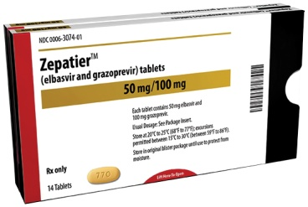
¿Qué es ZEPATIER®?
Excipientes: lactosa, sodio
Es un antivirico que contiene Elbasvir y Grazoprevir, utilizado en el tratamiento del Virus de la Hepatitis C con el propósito de eliminar el virus.

¿Qué dosis debo tomar?
Debe tomar un comprimido una vez al día:
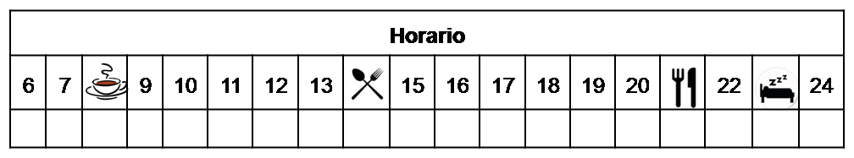

¿Cómo debería tomar ZEPATIER®?
Deberá tomar la dosis indicada con o sin alimentos una vez al día.
No fraccione ni mastique los comprimidos.

¿Qué hago si olvido una dosis?
Tómela si quedan más de ocho horas para la próxima dosis, y continúe su tratamiento con normalidad. En caso contrario, no tome una dosis doble para compensar el olvido
En caso de vómito, tómela si ha pasado menos de 30 minutos desde que ha tomado el medicamento.

¿Qué debe contarle a su médico y farmacéutico antes de empezar el tratamiento?
- Historial de alergia a contiene Elbasvir, Grazoprevir o alguno de sus excipientes
- Historial de enfermedad hepática grave.
- Embarazo o lactancia

¿Qué efectos adversos puedo tener?
- Muy frecuentes (1 de cada 10 personas):
  - Dolor de cabeza y cansancio.
- Frecuentes (5 de cada 100 personas):
  - Insomnio, ansiedad, depresión, mareos, náuseas, diarrea, estreñimiento, dolor óseo/muscular, fragilidad/perdida capilar y reacciones cutáneas.
- Graves (menos de 1 de cada 1000 personas):
  - Descompensaciones hepáticas, dolor abdominal, accidente isquémico transitorio.
Podemos aliviar algunos de estos síntomas siguiendo las instrucciones de la hoja “¿Qué hago si….?”

¿ZEPATIER® puede interaccionar con otros medicamentos?
Debe informar a su médico y farmacéutico de toda la medicación y productos naturales que tome. Algunos de los medicamentos que producen interacciones con Zepatier® son:
Atazanavir, Darunavir, Cobicistat, Efavirenz
Eplerenona, Amlodipino, Candesartan, Ranolazina, Ticagrelor, Apixaban, Dabigatran, Rosuvastatina, Atorvastatina, Bosentan
Fenitoina, Carbamazepina, Midazolam, Cisaprida, Colchicina, Aripiprazol, Quetiapina, Mifepristona, Conivaptan, Ciclosporina
Hierba de San Juan
¿Cómo debo conservar ZEPATIER®?
- A temperatura ambiente, alejado de la humedad, el calor y la luz. Debe conservar los comprimidos en el envase original.
- En el caso de que le sobre medicación, devuélvala lo antes posible al Servicio de Farmacia de su Hospital.
- No utilice este medicamento después de la fecha de caducidad que aparece en la caja después de "CAD". La fecha de caducidad es el último día del mes que se indica.
Observaciones:

